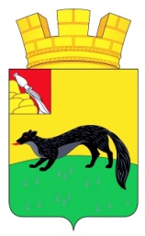
АДМИНИСТРАЦИЯ
ГОРОДСКОГО ПОСЕЛЕНИЯ – ГОРОД БОГУЧАР
БОГУЧАРСКОГО МУНИЦИПАЛЬНОГО РАЙОНА
ВОРОНЕЖСКОЙ ОБЛАСТИ
РАСПОРЯЖЕНИЕ

от « 12 » января 2018 года № 05-Р г. Богучар

«Об утверждении графика
приема граждан должностным
лицом администрации городского
поселения – город Богучар»

В соответствии с ч. 2 ст.32 Федерального закона от 06.10.2003года
№ 131 – ФЗ «Об общих принципах местного самоуправления в Российской Федерации» и ч.ч. 2,3 ст.13 Федерального закона от 02.05. 2006года №59- ФЗ «О порядке рассмотрения обращений граждан Российской Федерации» утвердить график приема граждан должностным лицом в администрации городского поселения – город Богучар :

- Нежельский Иван Михайлович - глава администрации городского поселения – город Богучар 1-й и 3-й понедельник с 15-00 часов до 18-00 часов.

- Контроль за исполнением данного распоряжения оставляю за собой.

Глава администрации городского
поселения – город Богучар И.М.Нежельский

